Pertanyaan | a. Bagaimana asal usul nama daerah Sillanan ?  b. Apa yang dimaksudtongkonan menurut masyarakat Sillanan?  c. Apa saja penamaan tongkonan di Silalanan ?  d. Apa peranan dari masing-masing tongkonan tersebut? | a. Siapa yang berperan dalam mendidik anak?  b. Apa saja model pendidikan yang digunakan komunitas  tongkonan di Sillanan dalam mendidik anak?  Apa yang dimaksud dengan dilellenan, dan apa makna  dilellenan bagi anak?  Apa yang dimaksud dengan dikaloli' nama 'perangi 1  Apa yang dimaksud dengan diuleleanni 1 Dongeng seperti  apa saja yang diceritakan kepada anak ?  Apa yang dimaksud ma 'peolail  Apa yang dimaksud dilamba' ?  Apa yang dimaksud dipapassanni ?  Apa yang dimaksud masalu nene’ ?
Narasumber | - Tetua  AdaVTomina  - Masyarakat
Aspek | Gambaran  umum lembang  Sillanan | Model  pendidikan  masyarakat  Sillanan dalam  komunitas  tongkonan
No | v—H | CJ

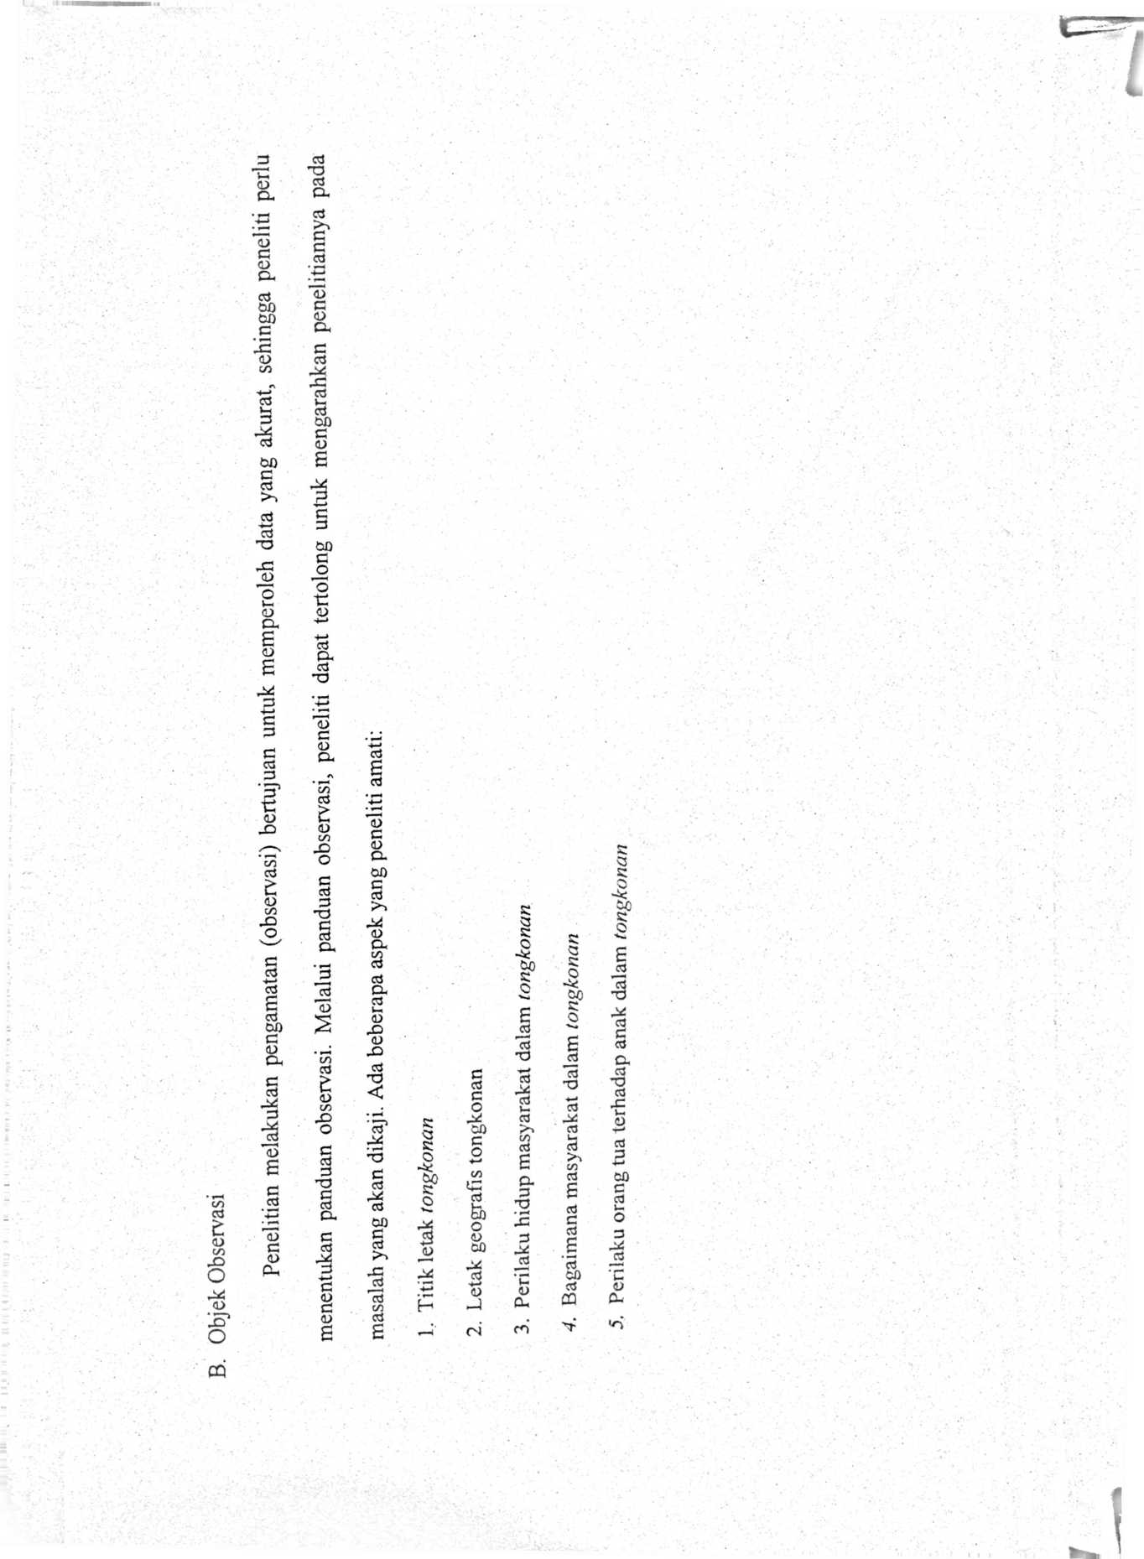
KEMENTERIAN AGAMA
INSTITUT AGAMA KRISTEN NEGERI

(IAKN) TORAJA
FAKULTAS KEGURUAN DAN ILMU PENDIDIKAN KRISTEN
JL Poros Makale-Makassar Km. 11,5; Tlp/Fax. (0423)24620, 24064
Mengkendek Tana Toraja
Email: stak'ntoraja^ah.op.com
Nomor : 160&qkn.05/PP.00.9/06/202l
Sifat : Biasa
Lampiran : -
Hal : Permohonan Penelitian
14 Juni 2021
Yth. Kepala Lembang Sillanan
Kabupaten Tana Toraja
di
Tempat
Dengan hormat,
Dalam rangka menyelesaikan studi Si di IAKN Toraja, maka perlu diadakan penelitian
lapangan. Untuk itu kami mohon kesediaan Bapakribu untuk memberikan izin penelitian kepada:
Nama : Tika Boroallo
: 1020175377
Jurusan : Pendidikan Agama Kristen
Yang akan meneliti tentang: “Model Pendidikan .VT-isyjvakat Tongkonan dan Relevansinya
Bagi Proses Pendidikan Kristen dalam Keluarga di Lembang Sillanan”.
NIRM
Demikian permohonan ini. atas perhatian dan kerjasama yang baik diucapkan terimakasih.
Tuhan memberkati.
Dekan,
Tembusan:
I Rektor IAKN Toraja di 'fana Toraja
2. Dekan Fakultas Keguruan dan Ilmu Pendidikan Knsten
3. Koordinator Prodi PAK


SURAT KETERANGAN PENGECEKAN PLAGIARISME
Setelah melalui proses pengecekan dengan menggunakan aplikasi
Pingiarism—Cheeker X / Tumitin, maka kami Lembaga Penelitian dan
Pengabdian Masyarakat (LPPM) IAKN Toraja dengan ini menerangkan skripsi
yang ditulis oleh:
Nama.
Nirm
Judul Skripsi
: Tika Boroallo
: 1020175377
: Model Pendidikan Komunitas Tongkonan dan
Relevansinya Bagi Proses Pendidikan Kristen
Dalam Keluarga di Lembang Sillanan
Tanggal Pemeriksaan : 19 September 2021
Similarity : 16%
Dinyatakan MEMENUHI SYARAT ambang batas toleransi. Jika di
kemudian hari ditemukan kekeliruan karena keterbatasan aplikasi, seperti adanya
kesamaan dengan karya ilmiah lain yang lebih awal mendapat pengakuan sebagai
hak cipta (misalnya: karya ilmiah tersebut belum publish secara Online), maka
semua konsekuensinya yang ditimbulkan menjadi tanggung jawab penulis sknpsi.
Demikian surat keterangan ini, untuk dipergunakan sebagaimana
mestinya.
Penulis Skripsi
Tgn^-TQraja. 22 September 2021
M IAKN Toraja
£ 3
“ S
>1
- ' «i
'r'
tim.
DCAJX441095259
Tika Boroallo
NIRM 1020175377

illin Rumbi
NIP 198302132009121005
rj


S
syafrisalmi.wordpress.com
Internet Source

Harls Evan Rianto Siahaan. "Hikmat Se
Implikasi Pendidikan Kristiani: Refleksi
raja 3:1 -15", DUNAMIS: Jurnal Penelitis
Teologi dan Pendidikan Kristiani, 2016
Publication

Judith Wangania, Jammes Juneidy Tak;
"HARMONISASI POLA ASUH ORANG Tl
DENGAN PENGAJARAN SEKOLAH MINC
TERHADAP PEMBENTUKAN KARAKTER
USIA DINI BERDASARKAN NILAI-NILAI
SPIRITUAL DI GKPB JEMAAT GALANG N
SABDA CICA BALI", Missio Ecdesiae, 20
Publication
□
digilib.uin-suka.ac.id
Internet Source
□
digilib.uinsby.ac.id
Internet Source

C
l eprints.stainsalatiga.ac.id
Internet Source

□
kebaktian.blogspot.com
Internet Source

